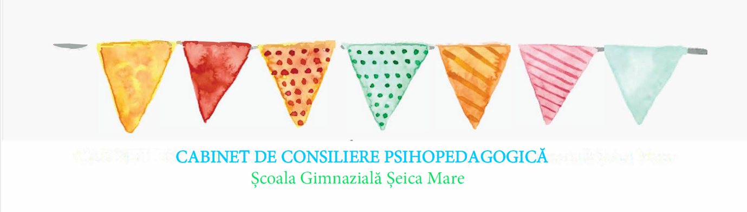

Unitatea de învățământ
CJRAE Sibiu/Școala Gimnazială Șeica Mare

Cabinetul de Asistență Psihopedagogică
Cabinetul de Asistență Psihopedagogică asigură informarea și consilierea elevilor, părințilorșsi cadrelor didactice prin activități specifice realizate la nivel individual și/sau de grup la clasă precum și programe de orientare școlară și profesională, programe de preventie a violenței în mediul școlar, de prevenție a abandonului școlar, de incluziune a elevilor cu cerințe educaționale speciale, etc.
Consilierea elevilor:
- Cunoașterea de sine/ autocunoașterea;
- Dezvoltarea relațiilor interpersonale;
- Investigare psihopedagogică a preșcolarilor/ elevilor;
- Ameliorarea problemelor de integrare și adaptare în școală;
- Prevenirea/ reducerea absenteismului, a eșecului școlar, a abandonului școlar, a comportamentelor de risc, a tulburărilor comportamentale sau a disconfortului psihic prin tehnici/metode și procedee specifice;
- Informarea și consilierea în alegerea carierei, orientare școlară și profesională, etc.

Consilierea părinților:
- Cunoasterea copiilor și a particularităților specifice perioadei de dezvoltare;
- Intelegerea nevoilor și comportamentelor copiilor;
- Optimizarea comunicării și a relației părinte-copil, părinte-școală, etc.
Consilierea profesorilor:
- Asistența și consilierea metodologică în ceea ce privește cunoașterea elevilor, comunicarea cu elevii, adaptarea elev-școala, adaptarea școala-elev, etc.
- Consultanță/colaborare în organizarea orelor de Consiliere și Orientare Școlară.

CONTACT:
Prof. consilier scolar Alexandra Banciu
Email: alexandra.banciu@scoalaseicamare.ro
Pagina de Facebook a cabinetului: https://fb.me/consiliere.scoalaseicamare

